**Herhaling Onderdeel B k4 Verbanden**

7-2-6

***Steen***

Vanaf een hoogte van 30 meter valt een

steen in glijvlucht naar beneden.

De hoogte van de steen wordt berekend

met de formule:  


Hierbij is *h* de hoogte in meters

en *t* de tijd in seconde.

Hiernaast staat de grafiek bij de formule getekend.

1 Bereken de hoogte van de steen na 7 seconde.

2 Bereken de tijd waarop de steen op 25 meter hoogte is.

Rond je antwoord af op **1 decimaal**.

3 Bereken het tijdstip waarop de steen de grond raakt.

Rond je antwoord af op 1 decimaal.

***Darten***

Daan werpt een dartpijl. Hieronder zie je een wiskundig model van de baan van

de punt van de dartpijl naar het dartbord. Deze baan is een deel van een parabool.

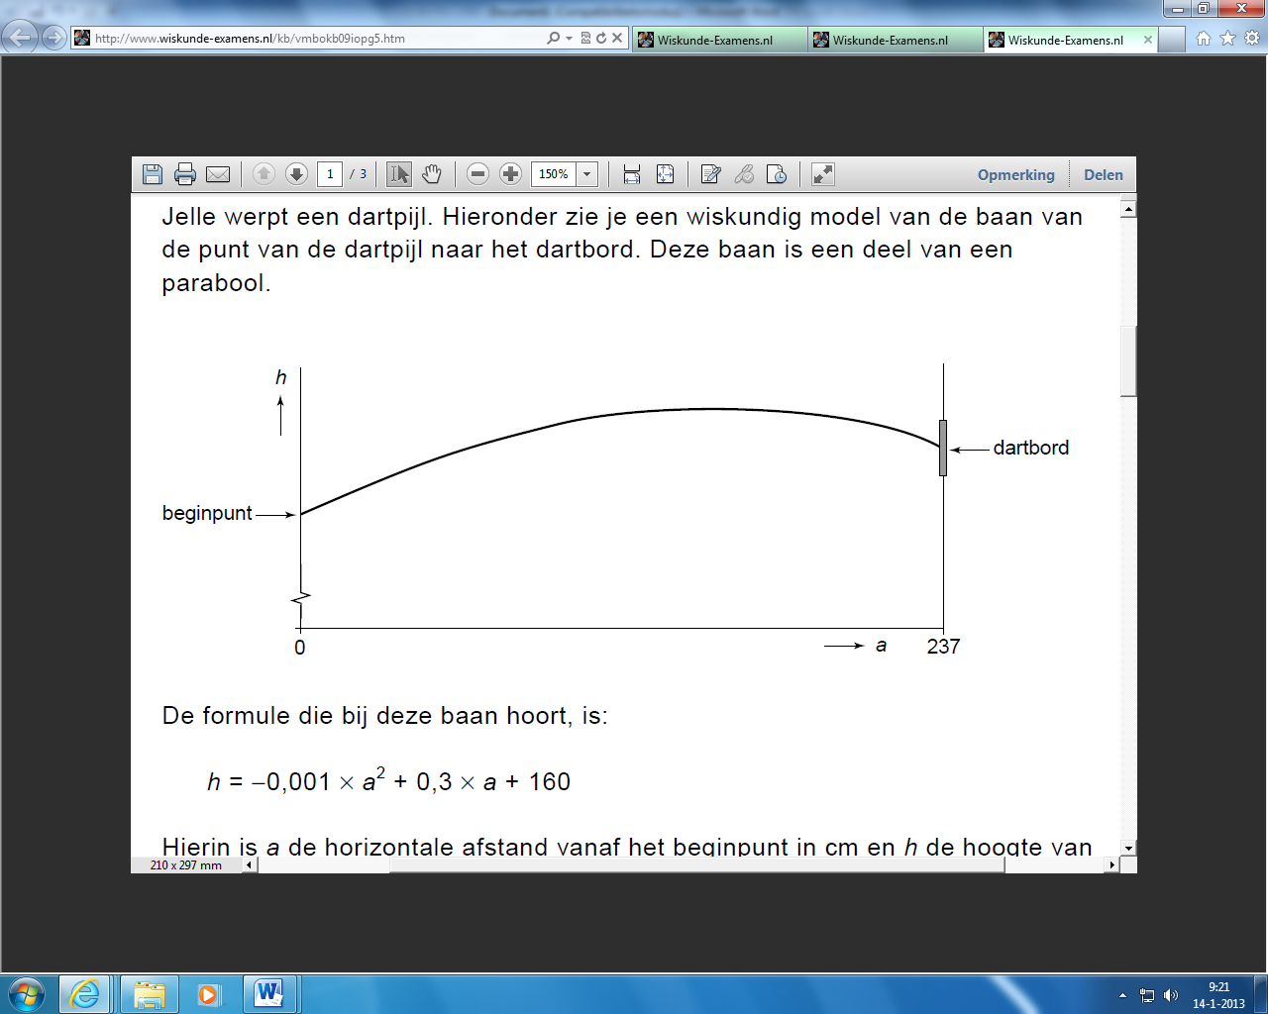

De formule die bij deze baan hoort, is: ***h* = − 0,001 × *a*2 + 0,3 × *a* + 160**

Hierin is ***a***de horizontale afstand vanaf het beginpunt in cm

en ***h***de hoogte van de punt van de dartpijl in cm.

4 Bereken de hoogte van het beginpunt?

Bij het dartbord is *a* = 237. Het midden van het dartbord bevindt zich op een hoogte van 173 cm. De punt van de dartpijl volgt de baan volgens de formule.

5 Komt de punt van deze dartpijl precies in het midden van het dartbord

terecht? **Schrijf je berekening op.**

***Kogelstoten***

Henk gooit met een kogel. De boog van zijn kogel kun je beschrijven met de formule

**hoogte in** **cm = - 0,005a2 + 0,5a + 95**

**a** is de afstand vanaf Henk in cm

6 Bereken de hoogte van de kogel op het moment dat Henk die gooit.

7 Neem de tabel hieronder over en vul die in.

|  |  |  |  |  |
| --- | --- | --- | --- | --- |
| **a** in cm | 0 | 50 | 100 | 200 |
| Hoogte in cm |  |  |  |  |

8 Teken de grafiek bij de tabel.

9 Bereken hoe ver de kogel van Henk op de grond komt Rond af op hele cm.

10 Bereken de maximale hoogte van de kogel.

**-Einde-**

